МИНИСТЕРСТВО НАУКИ И ВЫСШЕГО ОБРАЗОВАНИЯ РОССИЙСКОЙ ФЕДЕРАЦИИ

ФЕДЕРАЛЬНОЕ ГОСУДАРСТВЕННОЕ БЮДЖЕТНОЕ ОБРАЗОВАТЕЛЬНОЕ УЧРЕЖДЕНИЕ ВЫСШЕГО ОБРАЗОВАНИЯ

«БЕЛГОРОДСКИЙ ГОСУДАРСТВЕННЫЙ ТЕХНОЛОГИЧЕСКИЙ УНИВЕРСИТЕТ им. В. Г. ШУХОВА» (БГТУ им. В.Г. Шухова)

Кафедра программного обеспечения вычислительной техники и автоматизированных систем

Лабораторная работа №5
по дисциплине: Компьютерные сети
тема: «Протоколы ARP/RARP»

Выполнил: ст. группы ПВ-223
Дмитриев Андрей Александрович

Проверил:
Рубцов Константин Анатольевич

Белгород 2025 г.
Вариант 2.
Цель работы: изучить протоколы ARP/RARP.

Краткие теоретические сведения
ARP (Address Resolution Protocol - протокол определения адреса) - протокол канального уровня, предназначенный для определения MACадреса (адреса канального уровня) по известному IP-адресу (адресу сетевого уровня). Наибольшее распространение этот протокол получил благодаря распространению сетей IP, построенных поверх Ethernet, поскольку практически в 100 % случаев при таком сочетании используется протокол ARP.
Функциональность протокола ARP сводится к решению двух задач. Одна часть протокола определяет физические адреса при посылке дейтаграммы, другая отвечает на запросы устройств в сети. Протокол ARP предполагает, что каждое устройство «знает» как свой IP -адрес, так и свой физический адрес.
Для того чтобы уменьшить количество посылаемых запросов ARP, каждое устройство в сети, использующее протокол ARP , должно иметь специальную буферную память. В ней хранятся пары адресов (IP-адрес, физический адрес) устройств в сети. Всякий раз, когда устройство получает ARP-ответ, оно сохраняет в буферной памяти соответствующую пару. Если адрес есть в списке пар, то нет необходимости посылать ARP-запрос. Эта буферная память называется ARP-таблицей.
В ARP-таблице могут содержаться как статические, так и динамические записи. Динамические записи добавляются и удаляются автоматически, статические заносятся вручную. Так как большинство устройств в сети поддерживает динамическое разрешение адресов, то администратору, как правило, нет необходимости собственноручно указывать записи протокола ARP в таблице адресов.
Кроме того, ARP-таблица всегда содержит запись с физическим широковещательным адресом (OxFFFFFFFFFFFF) для локальной сети. Эта запись позволяет устройству принимать широковещательные ARP-запросы. Каждая запись в ARP-таблице имеет свое время жизни, например для операционной системы Microsoft Windows 2000 оно составляет 10 минут. При добавлении записи для нее активируется таймер. Если запись не востребована в первые две минуты, она удаляется. Если используется — будет существовать на протяжении 10 минут. В некоторых реализациях протокола ARP новый таймер устанавливается после каждого обращения к записи в ARP -таблице.
Узел, которому нужно выполнить отображение IP-адреса на локальный адрес, формирует ARP запрос, вкладывает его в кадр протокола канального уровня, указывая в нем известный IP-адрес, и рассылает запрос широковещательно. Все узлы локальной сети получают ARP запрос и сравнивают указанный там IP-адрес с собственным. В случае их совпадения узел формирует ARP-ответ, в котором указывает свой IP-адрес и свой локальный адрес и отправляет его уже направленно, так как в ARP запросе отправитель указывает свой локальный адрес. ARP-запросы и ответы используют один и тот же формат пакета. Так как локальные адреса могут в различных типах сетей иметь различную длину, то формат пакета протокола ARP зависит от типа сети.
Пример работы протокола: компьютер с адресом 192.168.3.2 делает попытку узнать МАС-адрес компьютера с IP -адресом 192.168.3.12. Для этого он посылает широковещательный запрос, содержащий IP-адрес, с МАС-адресом, установленным в FF:FF:FF:FF:FF:FF .
Когда компьютер с адресом 192.168.3.12 получает этот широковещательный запрос, он анализирует IP -адрес, для которого выполняется разрешение. Определив, что его адрес совпадает с искомым, он формирует ответ протокола ARP, где указывает свой МАС-адрес.
Ответ посылается уже не широковещательно - отправитель знает МАС-адрес инициатора запроса и поэтому передает пакет целенаправленно.
ARP-таблица заполняется автоматически модулем ARP, по мере необходимости. Когда с помощью существующей ARP-таблицы не удается преобразовать IP-адрес, то происходит следующее: 1. По сети передается широковещательный ARP-запрос. 2. Исходящий IP-пакет ставится в очередь. Каждый сетевой адаптер принимает широковещательные передачи. Все драйверы Ethernet проверяют поле типа в принятом Ethernet-кадре и передают ARP-пакеты модулю ARP.
Каждый модуль ARP проверяет поле искомого IP-адреса в полученном ARP-пакете и, если адрес совпадает с его собственным IP адресом, то посылает ответ прямо по Ethernet-адресу отправителя запроса.
Этот ответ получает машина, сделавшая ARP-запрос. Драйвер этой машины проверяет поле типа в Ethernet-кадре и передает ARP пакет модулю ARP. Модуль ARP анализирует ARP-пакет и добавляет запись в свою ARP-таблицу.
Полностью порядок преобразования адресов выглядит так:
1. По сети передается широковещательный ARP-запрос.
2. Исходящий IP-пакет ставится в очередь.
3. Возвращается ARP-ответ, содержащий информацию о соответствии IP- и Ethernet-адресов. Эта информация заносится в ARP-таблицу.
4. Для преобразования IP-адреса в Ethernet-адрес у IP-пакета, постав ленного в очередь, используется ARP-таблица.
5. Ethernet-кадр передается по сети Ethernet.
Протокол RARP - это протокол, решающий обратную задачу - нахождение IP-адреса по известному локальному адресу. Он называется реверсивный ARP - RARP (Reverse Address Resolution Protocol) и используется при старте бездисковых станций, не знающих в начальный момент своего IP-адреса, но знающих адрес своего сетевого адаптера. Reverse ARP (или обратное разрешение) работает аналогично протоколу ARP за исключением того, что в его задачи входит определение изического адреса по известному адресу сетевого уровня. Этот протокол требует наличия в сети сервера RARP , подключенного к тому же сегменту сети, что и интерфейс маршрутизатора. Наиболее часто протокол reverse ARP используется для запуска бездисковых рабочих станций.
Используемые функции
• GetAdaptersAddresses – возвращает информацию об интерфейсах текущего компьютера. Family – AF_INET для данной лабораторной работы, Flags – флаги, Reserverd – неиспользуемое поле, AdapterAdresses – указатель на буфер с адресами, SizePointer – указатель на размер буфера. Если размер буфера недостаточно большой, в SizePointer пишется необходимое количество памяти.
• GetIpNetTable2 – возвращает ARP-таблицу, Family – AF_INET для данной лабораторной работы, Table – указатель на табллицу.
• CreateIpNetEntry2 – добавляет запись в ARP-таблицу, Row – адрес на добавляемый ряд
• DeleteIpNetEntry2 – удаляет запись из ARP-таблицы, Row – адрес на удаляемый ряд
• SendARP – отправляет ARP-запрос, DestIP – IP адрес который нужно найти, SrcIP – принимающий IP адрес, можно указать ADDR_ANY, pMacAddr – указатель на MAC-адрес, результат работы ARP-запроса, PhyAddrLen – указатель на длину MAC адреса
Листинги исходного кода:
#include <cstdlib>
#include <iostream>
#include <winsock.h>
#include <iphlpapi.h>

using namespace std;

int output_arp_table()
{
PMIB_IPNETTABLE ip_arp_table = NULL;
DWORD actual_size = 0;
GetIpNetTable(ip_arp_table, &actual_size, true);
ip_arp_table = (PMIB_IPNETTABLE)malloc(actual_size);
if (GetIpNetTable(ip_arp_table, &actual_size, true) != NO_ERROR)
{
cout << "Error getting ARP table\n"
<< endl;
if (ip_arp_table)
free(ip_arp_table);
return 1;
}
DWORD current_index;
char type[256], address[256];
PMIB_IPADDRTABLE ip_address_table = NULL;
actual_size = 0;
GetIpAddrTable(ip_address_table, &actual_size, true);
ip_address_table = (PMIB_IPADDRTABLE)malloc(actual_size);
GetIpAddrTable(ip_address_table, &actual_size, true);
current_index = -1;
for (int i = 0; i < ip_arp_table->dwNumEntries; i++)
{
if (ip_arp_table->table[i].dwIndex != current_index)
{
current_index = ip_arp_table->table[i].dwIndex;

IN_ADDR in_address;
for (int j = 0; j < ip_address_table->dwNumEntries; j++)
{
if (current_index != ip_address_table->table[j].dwIndex)
continue;
in_address.S_un.S_addr = ip_address_table->table[j].dwAddr;
strcpy(address, inet_ntoa(in_address));
}
printf("Interface: %s --- 0x%X\n", address, current_index);
cout << "Internet Address | Physical Address | Type" << endl;
}
switch (ip_arp_table->table[i].dwType)
{
case 1:
strcpy(type, "Other");
break;
case 2:
strcpy(type, "Invalid");
break;
case 3:
strcpy(type, "Dynamic");
break;
case 4:
strcpy(type, "Static");
break;
default:
strcpy(type, "");
}
IN_ADDR in_address;
in_address.S_un.S_addr = ip_arp_table->table[i].dwAddr;
printf("%-18s |", inet_ntoa(in_address));
printf(" %02X:%02X:%02X:%02X:%02X:%02X | %-11s\n", ip_arp_table->table[i].bPhysAddr[0],
ip_arp_table->table[i].bPhysAddr[1],
ip_arp_table->table[i].bPhysAddr[2],
ip_arp_table->table[i].bPhysAddr[3],
ip_arp_table->table[i].bPhysAddr[4],
ip_arp_table->table[i].bPhysAddr[5], type);
}
free(ip_arp_table);
cout << endl;
return 0;
}

int add_ip_net()
{
char array_inet_address[255], mac_address[255], net_interface[255];
cout << "Enter interface: ";
cin >> net_interface;
cout << "Enter IP address: ";
cin >> array_inet_address;
cout << "Enter MAC address: ";
cin >> mac_address;
DWORD inet_address = inet_addr(array_inet_address);
if (inet_address == INADDR_NONE)
{
cout << "Invalid IP address.\n"
<< endl;
return 1;
}
MIB_IPNETROW arp_row;
sscanf(net_interface, "%x", &(arp_row.dwIndex));
arp_row.dwPhysAddrLen = 6;
sscanf(mac_address, "%hx:%hx:%hx:%hx:%hx:%hx",
&arp_row.bPhysAddr[0],
&arp_row.bPhysAddr[1],
&arp_row.bPhysAddr[2],
&arp_row.bPhysAddr[3],
&arp_row.bPhysAddr[4],
&arp_row.bPhysAddr[5]);
arp_row.dwAddr = inet_address;
arp_row.dwType = MIB_IPNET_TYPE_STATIC;
switch (CreateIpNetEntry(&arp_row))
{
case ERROR_ACCESS_DENIED:
cout << "Entry not added. Access denied" << endl;
break;
case NO_ERROR:
cout << "Entry added" << endl;
break;
default:
cout << "Entry not added" << endl;
}
return 0;
}

int del_ip_net()
{
char array_inet_address[255], net_interface[255];
cout << "Enter interface: ";
cin >> net_interface;
cout << "Enter IP address: ";
cin >> array_inet_address;
DWORD inet_address = inet_addr(array_inet_address);
if (inet_address == INADDR_NONE)
{
cout << "Invalid IP address" << endl;
return 1;
}
MIB_IPNETROW arp_row;
sscanf(net_interface, "%x", &(arp_row.dwIndex));
arp_row.dwAddr = inet_address;

switch (DeleteIpNetEntry(&arp_row))
{
case ERROR_ACCESS_DENIED:
cout << "Entry not deleted. Access denied" << endl;
break;
case NO_ERROR:
cout << "Entry deleted" << endl;
break;
default:
cout << "Entry not deleted" << endl;
}
return 0;
}

void get_mac_by_ip()
{
DWORD actual_size = 0;
PMIB_IPNETTABLE ip_address_table = NULL;
GetIpNetTable(ip_address_table, &actual_size, true);
ip_address_table = (PMIB_IPNETTABLE)malloc(actual_size);
GetIpNetTable(ip_address_table, &actual_size, true);

char array_inet_address[255];
cout << "Enter IP address: ";
cin >> array_inet_address;
DWORD inet_address = inet_addr(array_inet_address);
if (inet_address == INADDR_NONE)
{
cout << "Invalid IP address" << endl;
return;
}

bool search_flag = true;
for (int i = 0; i < ip_address_table->dwNumEntries; i++)
{
if (inet_address == ip_address_table->table[i].dwAddr)
{
printf("MAC address: %02X:%02X:%02X:%02X:%02X:%02X on interface with index %x\n",
ip_address_table->table[i].bPhysAddr[0],
ip_address_table->table[i].bPhysAddr[1],
ip_address_table->table[i].bPhysAddr[2],
ip_address_table->table[i].bPhysAddr[3],
ip_address_table->table[i].bPhysAddr[4],
ip_address_table->table[i].bPhysAddr[5], ip_address_table->table[i].dwIndex);
search_flag = false;
}
}
if (search_flag)
cout << "No matches found" << endl;
}

int main(int argc, char *argv[])
{
int selected_value;
bool is_run = true;
while (is_run)
{
cout << "Choose an action:" << endl
<< " 1. Show ARP table" << endl
<< " 2. Add an entry" << endl
<< " 3. Delete an entry" << endl
<< " 4. Get MAC by IP" << endl
<< " 5. Exit" << endl;
cin >> selected_value;
switch (selected_value)
{
case 1:
output_arp_table();
break;
case 2:
add_ip_net();
break;
case 3:
del_ip_net();
break;
case 4:
get_mac_by_ip();
break;
case 5:
default:
is_run = false;
break;
}
}

return 0;
}

Блок схемы программ:
main():
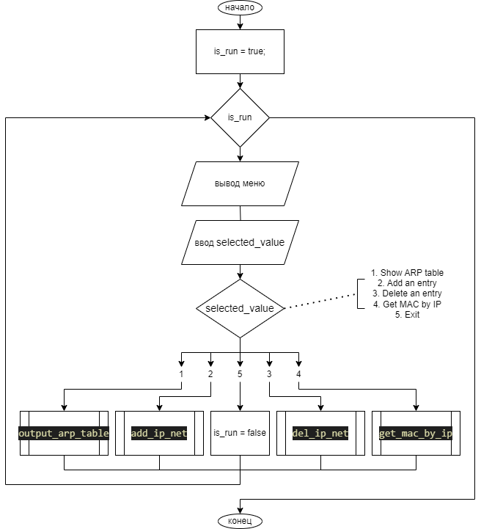

output_arp_table():
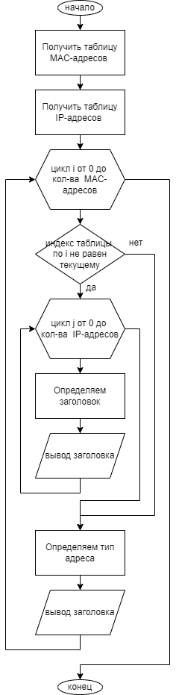

add_ip_net():
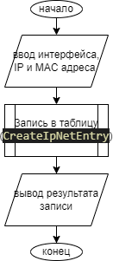

del_ip_net():
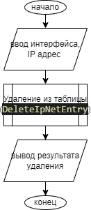

get_mac_by_ip():
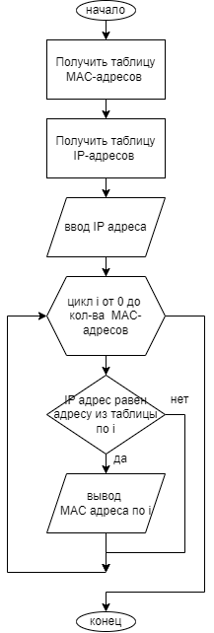
Анализ функционирования разработанных программ
Просмотр ARP таблицы:
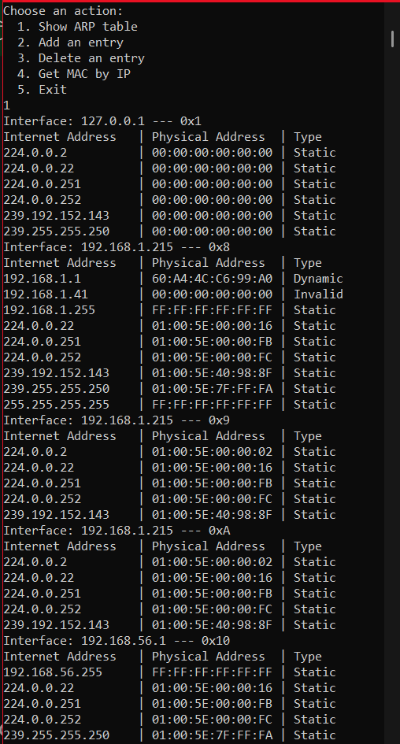

Добавление адреса:
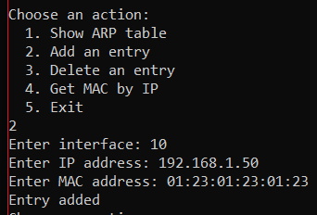

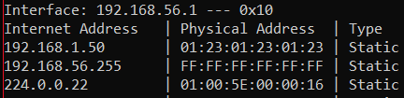
*Запись добавлена вверх таблицы

Удаление адреса:
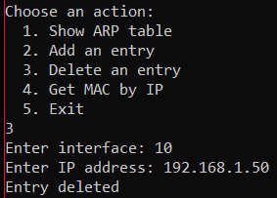

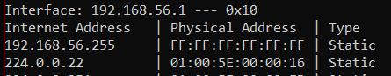
*Запись пропала сверху таблицы

Вывод МАС-адресов по IP:
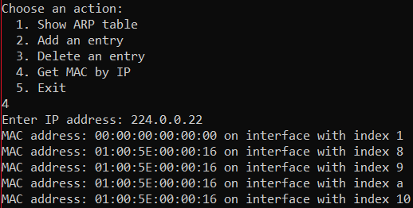

Вывод: в ходе работы изучены протоколы ARP/RARP. Реализованы указанные функции.

